UNIVERSIDAD CATÓLICA SEDES SAPIENTIAE

FACULTAD DE INGENIERÍA

Informe:
Plan de Arquitectura Empresarial "TO-BE" para la Optimización del Sistema de Reserva de Citas y Telemedicina en la Clínica San Felipe
Curso:
Diseño y Gestión de la Arquitectura Empresarial (DGAE)
Autor:
Campos Zamora, Jerson
Docente:
Zagaceta Daza, Jhon Allexander

Nueva Cajamarca, Perú, 2026
- RESUMEN EJECUTIVO
El presente informe documenta el diseño de la Arquitectura Empresarial Objetivo (TO-BE) para la Clínica San Felipe, enfocándose en la superación de sus limitaciones operativas actuales mediante la digitalización y optimización de sus servicios de salud. El estado actual (AS-IS) de la clínica presenta ineficiencias críticas: reservas de citas restringidas a canales analógicos (call center en horario de oficina), fragmentación de datos clínicos debido a la existencia de tres sistemas de información aislados, y una dependencia total de la atención médica presencial.
Para resolver esta problemática, se ha estructurado una arquitectura en capas alineada estratégicamente con la meta institucional de lograr una "Atención 100% digital al 2027". A nivel de negocio, se introduce el servicio de reserva de citas online 24/7 y la capacidad de telemedicina. Esta capa es soportada por microservicios desacoplados (API Reservas, API Historia Clínica, API Pagos) e integrados mediante un API Gateway de alta disponibilidad. A nivel tecnológico, la infraestructura física se migra hacia la nube pública de Microsoft Azure utilizando contenedores en un clúster de Azure Kubernetes Service (AKS), bases de datos administradas (PostgreSQL) y seguridad federada (Azure Active Directory).
Finalmente, mediante un análisis de brechas (Gap Analysis) y una matriz de priorización de impacto vs. esfuerzo, se define un roadmap estratégico de ejecución estructurado en tres olas consecutivas a lo largo de un horizonte temporal de 36 meses, asegurando una transición fluida y un rápido retorno de inversión para la institución.

- DESCRIPCIÓN DEL CASO Y ESTADO ACTUAL (AS-IS)
  - Antecedentes y Contexto Organizacional
La Clínica San Felipe es una institución privada líder en el sector salud de Lima, Perú. A lo largo de los años, ha construido una sólida reputación basada en la calidad de su personal médico y su infraestructura física de hospitalización. Sin embargo, el mercado de salud privada en el área metropolitana de Lima ha experimentado una agresiva transformación digital. Los pacientes modernos demandan inmediatez, autogestión y canales omnicanales para interactuar con sus proveedores de salud.
En este entorno competitivo, el modelo operativo tradicional de la Clínica San Felipe, fuertemente dependiente de procesos analógicos y presenciales, se ha convertido en un cuello de botella. La falta de una estrategia de Arquitectura Empresarial unificada impide que las inversiones de software conversen entre sí, limitando la agilidad del negocio y mermando la satisfacción de los usuarios finales, quienes perciben demoras e inconexión en el servicio.
  - Puntos de Dolor Identificados (Diagnóstico Detallado del AS-IS)
Canales de Atención Saturados y de Horario Limitado (Call Center 8-18)
La reserva, reprogramación y cancelación de citas médicas se gestionan de manera centralizada a través de un canal telefónico tradicional que opera únicamente en horario de oficina (lunes a sábado de 8:00 a.m. a 6:00 p.m.).
  - Consecuencias e Impacto: Esto genera una alta tasa de llamadas perdidas o abandonadas (estimada en un 25% durante las horas pico de la mañana). Los pacientes deben lidiar con prolongados tiempos de espera en cola, lo que deteriora la experiencia del cliente (NPS) desde su primer contacto. Adicionalmente, mantener un equipo de operadores de call center sobredimensionado representa un costo administrativo y operativo sumamente elevado para la organización.
Silos Tecnológicos e Inexistencia de Interoperabilidad
La clínica opera bajo un ecosistema de software fragmentado, donde conviven tres sistemas informáticos core independientes: el sistema de facturación y administración, el sistema de registros médicos y el sistema de inventario de farmacia.
  - Consecuencias e Impacto: Estos sistemas operan de forma aislada, sin interfaces de programación de aplicaciones (APIs) ni intermediarios de mensajería que permitan el intercambio de datos. La sincronización de información entre el área administrativa y el área médica se realiza de forma manual mediante procesos de carga por lotes (batch) al final del día o mediante la transcripción manual por parte del personal de enfermería. Esto incrementa de manera crítica el riesgo de error humano, genera duplicidad de registros y produce desfases de datos que retrasan la facturación de seguros médicos.
Historias Clínicas en Soporte Físico (Papel)
El historial médico, los resultados de laboratorio y las recetas de tratamiento del paciente se registran y custodian mayormente en carpetas físicas de papel archivadas en un almacén centralizado de la clínica.
  - Consecuencias e Impacto: Cada vez que un paciente acude a una cita, el personal de archivo debe buscar físicamente la historia clínica y transportarla manualmente al consultorio del médico tratante. Este proceso logístico analógico genera demoras sistemáticas en el inicio de las consultas (con retrasos promedio de 30 a 45 minutos por paciente) y eleva drásticamente el riesgo de pérdida, extravío o deterioro de los registros. Además, la persistencia del papel dificulta el cumplimiento de la Ley N° 29733 (Ley de Protección de Datos Personales en el Perú) y las directivas de auditoría de la Superintendencia Nacional de Salud (SUSALUD).
Ausencia Absoluta de Omnicanalidad y Capacidades de Telesalud
La organización no cuenta con un portal web interactivo ni con una aplicación móvil nativa que permita al paciente gestionar de forma autónoma su perfil médico. Asimismo, la infraestructura de atención está estrictamente diseñada para consultas de carácter presencial.
  - Consecuencias e Impacto: Al no contar con canales de autoservicio digital, el paciente se ve obligado a trasladarse físicamente a la clínica incluso para trámites menores o consultas de lectura de exámenes médicos simples. La tasa de inasistencia voluntaria (no-show) de citas se eleva hasta un 18%, debido a que los pacientes no disponen de un medio digital ágil para cancelar o reprogramar sus horarios. Asimismo, la falta de una plataforma de telemedicina integrada impide capturar la demanda de pacientes de provincias o de aquellos con movilidad reducida, limitando el crecimiento geográfico del negocio.

- Modelo TO-BE (capturas de las 6 vistas Archi).
Figura 1.
Vista 01 - Motivación

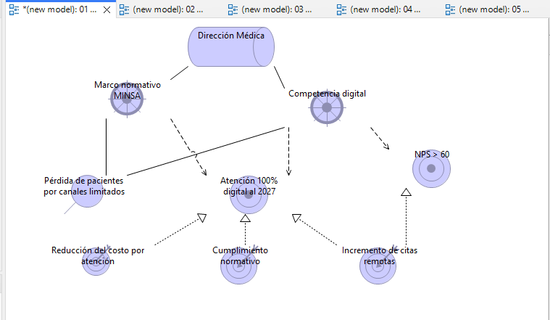

Fuente: Elaboración propia
Figura 2.
Vista 02 - Capacidades Objetivo
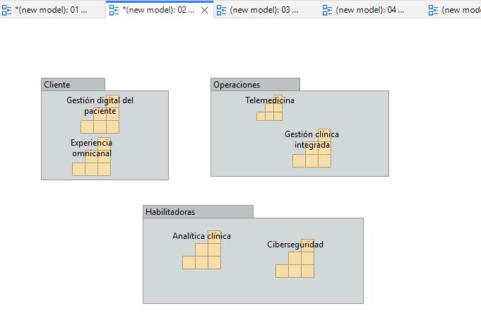
Fuente: Elaboración propia
Figura 3.
Vista 03 - Servicios de Negocio

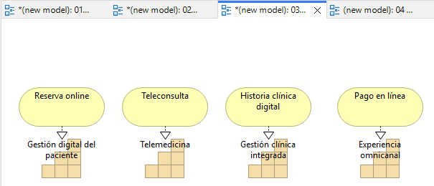

Fuente: Elaboración propia
Figura 4.
Vista 04 - Aplicaciones TO-BE

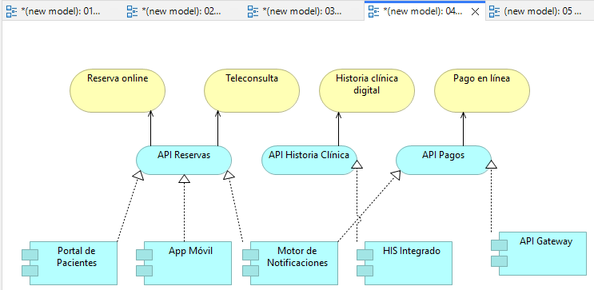

Fuente: Elaboración propia

Figura 5.
Vista 05 - Tecnología TO-BE

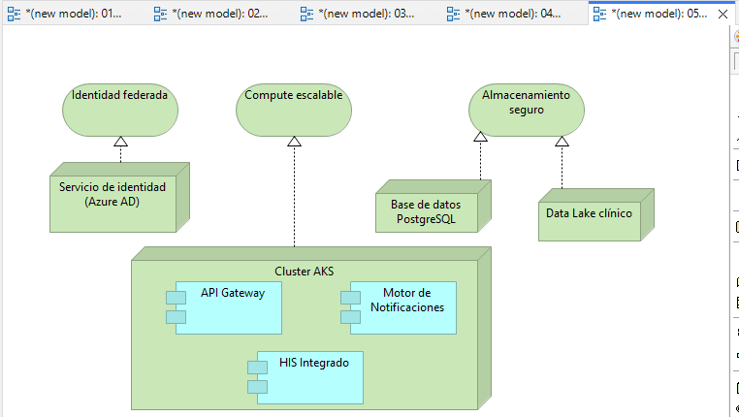

Fuente: Elaboración propia
Figura 6.
Vista 06 - Vista en Capas

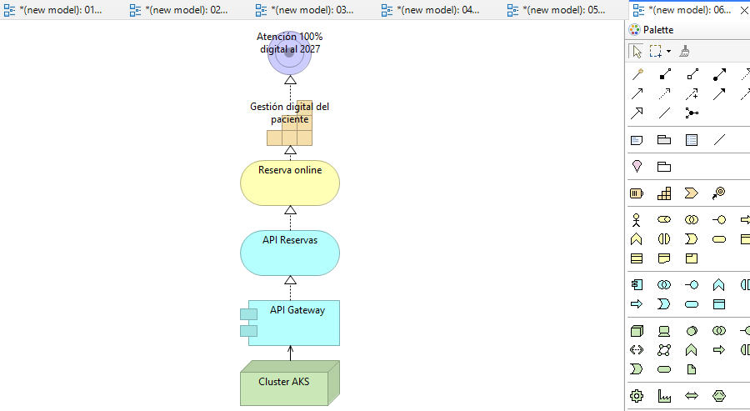

Fuente: Elaboración propia
- Diagrama BPMN TO-BE (Bizagi).
Figura 7.
Diagrama BPMN

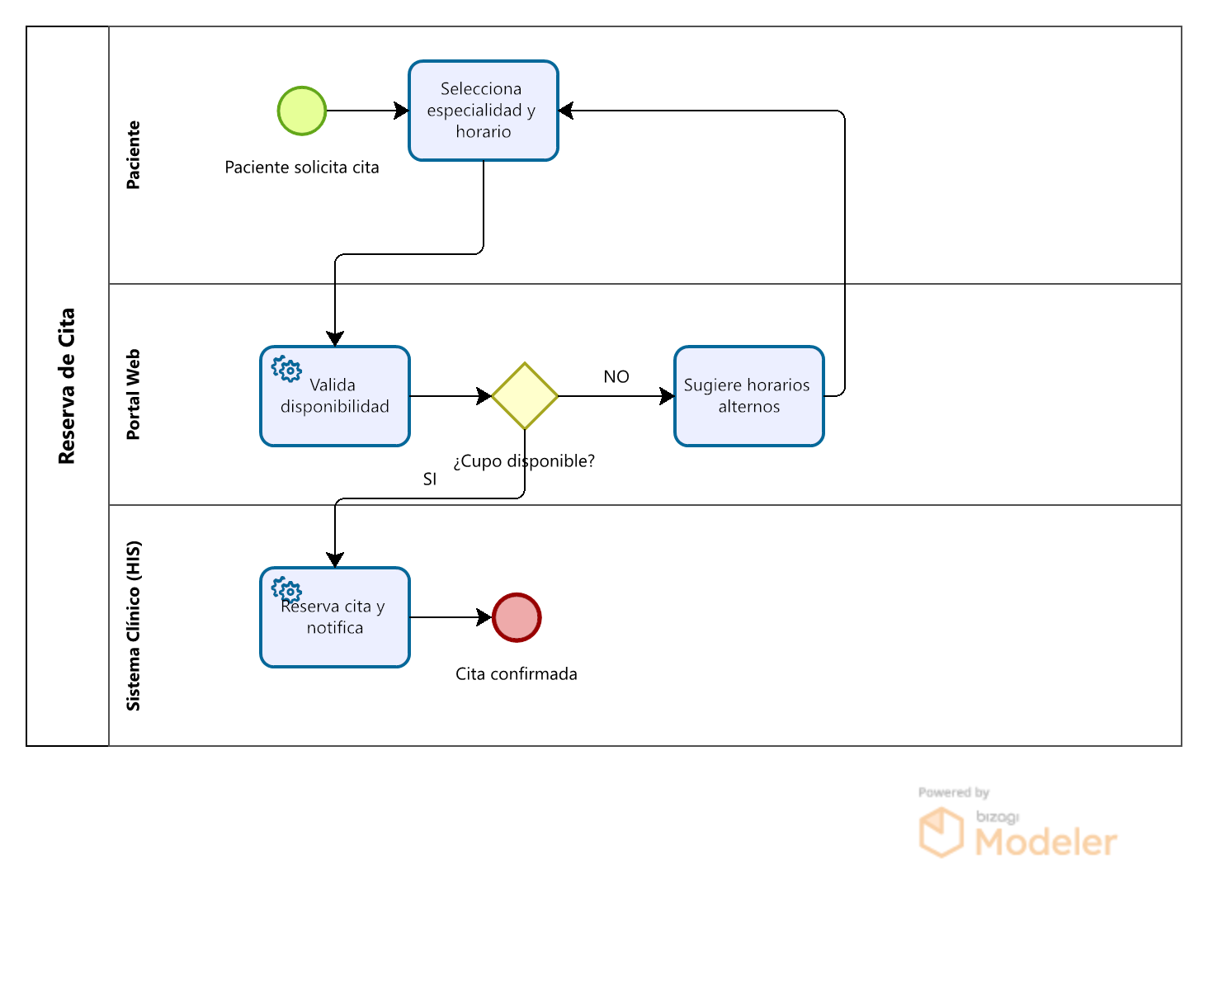

Fuente: Elaboración propia
- Cuadro de brechas (Miro).
Figura 8.
Cuadro de Brechas (Miro)

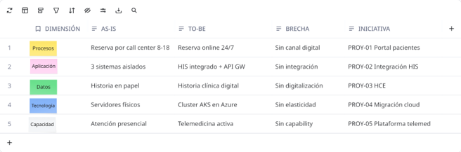

Fuente: Elaboración propia

- CUADRO DE PRIORIZACIÓN
Código | Nombre de la Iniciativa | Impacto (1-5) | Esfuerzo (1-5) | Prioridad | Planificación (Roadmap) | Brecha que Resuelve (Gap) | Meta Alineada (TO-BE Goal) | Riesgo Asociado por Inacción
PROY-01 | Portal de Pacientes & App Móvil | 5 | 3 | Alta | Ola 1 (0 a 12 meses) | Sin canal digital de autoatención para reservas. | Atención 100% digital y autogestionada al 2027. | Pérdida progresiva de cuota de mercado frente a competidores digitales.
PROY-05 | Plataforma de Telemedicina | 5 | 3 | Alta | Ola 1 (0 a 12 meses) | Inexistencia de consultas médicas remotas y virtuales. | Cobertura omnicanal, accesible y descentralizada. | Saturación del servicio de urgencias físicas y consultorios.
PROY-02 | Plataforma de Integración (APIs) | 5 | 5 | Alta | Ola 2 (12 a 24 meses) | Sistemas de información médicos y administrativos aislados. | Interoperabilidad técnica e integración institucional. | Inconsistencia de datos clínicos e ineficiencia operativa.
PROY-03 | Historia Clínica Electrónica (HCE) | 4 | 4 | Media | Ola 2 (12 a 24 meses) | Registro e historias clínicas físicas en soporte de papel. | Digitalización, legibilidad y seguridad de registros de salud. | Pérdida o deterioro de información médica y sanciones regulatorias.
PROY-04 | Migración Cloud (Azure/AKS) | 4 | 5 | Media | Ola 3 (24 a 36 meses) | Servidores físicos locales sin escalabilidad ni elasticidad. | Infraestructura elástica, altamente disponible y redundante. | Caídas del sistema en horas pico y altos costos de mantenimiento.

- Conclusiones y lecciones aprendidas.
  - Conclusiones
La implementación de la metodología de Arquitectura Empresarial (utilizando el marco de referencia ArchiMate) garantiza que toda inversión tecnológica e infraestructural realizada en la Clínica San Felipe responda directamente a sus metas estratégicas corporativas, asegurando una trazabilidad vertical desde la base en la nube de Azure hasta la atención 100% digital del paciente.
La adopción de un diseño basado en APIs y un API Gateway integrado en la capa de aplicación permite romper con la fragmentación de datos de los tres sistemas heredados, unificando la lógica de negocio y garantizando una experiencia de usuario consistente tanto en el portal web como en la aplicación móvil.
El rediseño del proceso de reserva en Bizagi demuestra que la automatización de la consulta de disponibilidad y las notificaciones en tiempo real liberan de forma significativa la carga operativa de admisión, permitiendo redistribuir el talento humano hacia la optimización de los servicios presenciales de la clínica.

  - Lecciones Aprendidas
El desarrollo incremental a través de un roadmap por olas (Ola 1, 2 y 3) enseña que no es recomendable intentar migrar o transformar toda la infraestructura clínica en un solo bloque. Priorizar quick wins asegura la aprobación del proyecto por parte de la junta directiva y mitiga riesgos operativos.
Se aprendió que el desarrollo de componentes modernos (como el Motor de Notificaciones o clústeres Kubernetes) carece de valor si no está directamente enfocado en habilitar una capacidad de negocio (como la Telemedicina) y resolver una brecha operativa identificada en el día a día.
El uso de estándares internacionales reconocidos como BPMN 2.0 y ArchiMate 3.x facilita la comunicación interdisciplinaria, permitiendo que tanto el personal médico (del área de negocio) como los desarrolladores (del área de ingeniería de sistemas) compartan una visión única del estado futuro de la organización.

